**1.1 数一数**

1.看数涂上颜色。

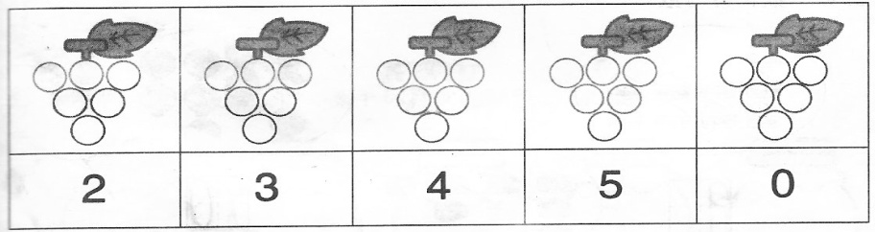

2. 连一连。

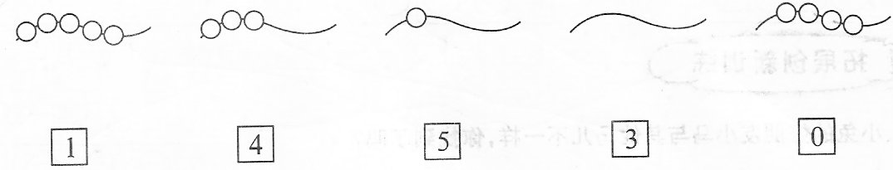。

3.看数画。

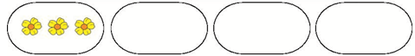

3 9 6 2

4.看数圈一圈。

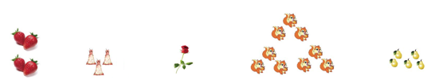

2 3 1 8 5

5.照样子画○。



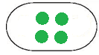 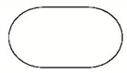  

答案：

1—4.答案不唯一 ，合理即可。

5.提示：分别2个○、7个○、10个○。